MEDITACIJA ZA OTROKE

Imate radi umirjeno glasbo? Prijazno Vas VABIM-O, da prisluhnete sproščujoči glasbi in ob njej izvedite vajo za sproščanje.

Meditacija za otroke: Sončni zahod (traja: 8:28)
Navodila:

- Za vadbo izberi miren prostor (položaj telesa lahko tudi izberemo sami).
- Udobno se usedi. Roke so ob telesu ali pa počivajo v naročju. S stopali se dotikaš tal. Vaje lahko izvajaš z zaprtimi očmi.

GLOBOKO VDIHNI IN IZDIHNI

- Globoko vdihni skozi nos (s trupom), zadrži zrak za približno 10 do 20 sekund in hkrati napni mišice celotnega telesa. Izdihni skozi usta in popusti napetost v mišicah.

To vajo ponovi pet krat (5).

Vesela-veseli bom-o tvojega odziva.
Kaj počneš, kako preživljaš prosti čas… , prosim, napiši tudi, če kje rabiš pomoč, če ti nagaja računalniška tehnika, če se želiš o čem pogovoriti: ana.pacnik@gmail.com.
Želim ti oz. vsem učenkam in učencem prijetne pomladne utrinke.

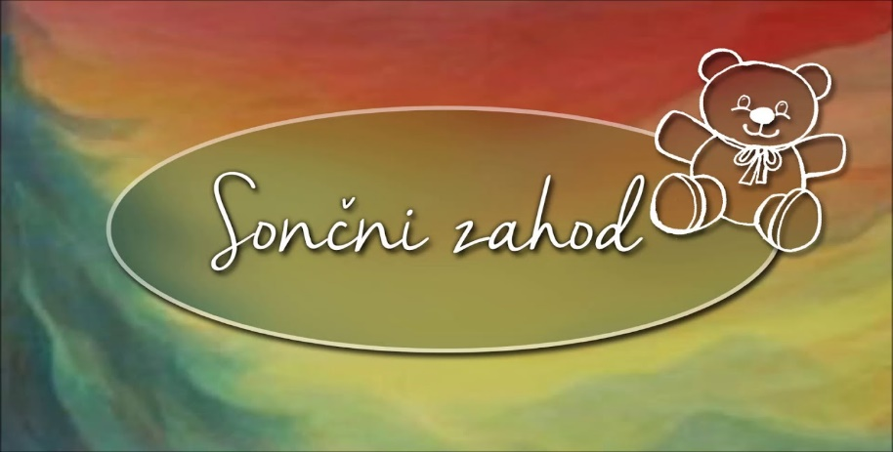
Meditacija za otroke: Dobro jutro (traja: 10:57)

Pred nami je ponovno nov dan, ki nam prinaša nove mogočnosti za nov začetek. Izkoristimo ga! Odločimo se, da je današnji dan najlepši dan doslej. Veseli, radostni, nasmejani in polni dobre energije stopamo v ta dan.

Poišči še DRUGE MEDITACIJE in se ob njih sprosti (Čarobni gozd za lahko noč, Meditacijska pravljica za otroke; nočne zvezde miru…).

Na YouTube imaš več VIDEOPOSNETKOV (11) POD ZAVIHKOM: »Uvod v Vrtinec ljubezni za otroke« z različnimi meditacijami.

- Na PRIMER: ZAČUTIMO GOZD SPOMLADI
- HVALEŽNOST

---------------------------------------

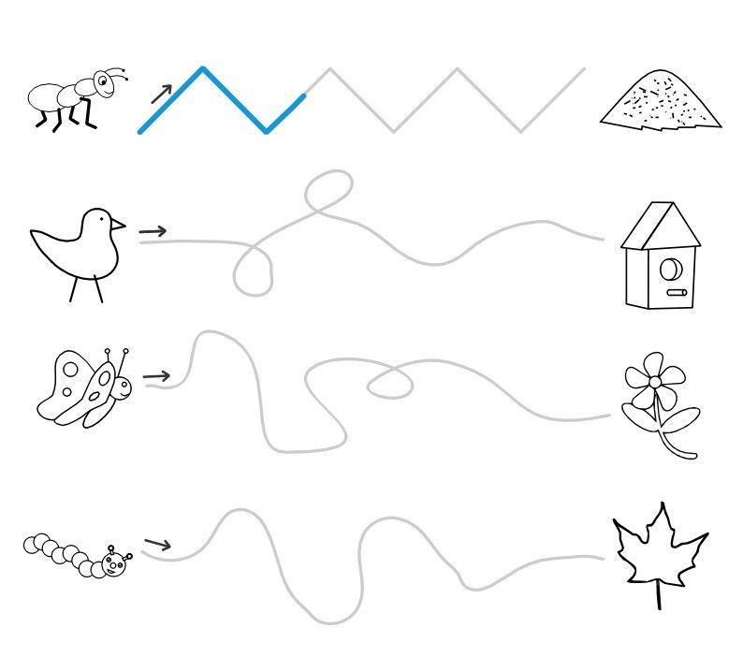
Vaje za GRAFOMOTORIKO
Vtipkaš:
MOJA MANIJA: GRAFOMOTORIČNE VAJE ZA MALE PRSTKE
Poiščeš vaje pod:

GRAFOMOTORIKA 1 (ima 31 strani Z VAJAMI)

Poiščeš ZANIMIVE vaje pod: GRAFOMOTORIKA 2 (ima 36 strani)

http://mojamanija.blogspot.com/2014/10/grafomotoricne-vaje-za-male-prstke.html

--------------------------------------------
RAZVIJANJE POZOTNOSTI IN KONCENTRACIJE - ZBIRKA VAJ (Uredila: Janja Vilar)

Pogledaš na kazalo – opraviš vajo PO NAVODILU, dodane so tudi PRILOGE. Zbirka obsega 33 strani.

http://www.cresnjevec.si/files/2011/07/vaje_za_koncentracijo_leto2013.pdf
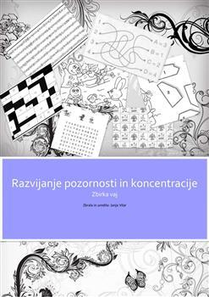
-------------------------------------------------------
UČENJE OD 1 DO 9 ZBIRKA SPLETNIH NALOG: Devetka.net
Veliko zanimivega in zabavnega načina učenja je na spletni strani: Devetka.net .
Tam najdeš vse predmete OD 1. DO 9. RAZREDA in 1408 prispevkov (kvizi, testi, naloge, vaje…) za preverjanje znanja in zabavno učenje.

Na netu je veliko zanimivih stvari, ki bodo zelo koristile pri lažjem delu na daljavo.

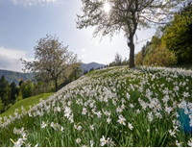
VSE DOBRO IN VARNO DOMA. OSTAJAMO V STIKU NA DALJAVO.

Prijazno vas pozdravljam svetovalna delavka

